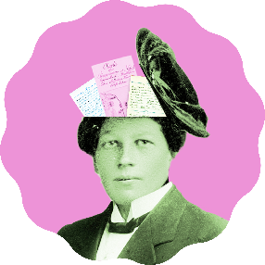

Berättande källor från skolan
Vilken källa har du studerat? _______________________________________
Vems berättelse är det? ______________________________________________
Källan är…
- en förstahandskälla
- en andrahandskälla
- något annat
Datering:__________________________________________________________
Vad kan du säga om källans närhet (i tid och rum)?
___________________________________________________________________
___________________________________________________________________
___________________________________________________________________
___________________________________________________________________
___________________________________________________________________
Vad kan du säga om källans tendens?
___________________________________________________________________
___________________________________________________________________
___________________________________________________________________
___________________________________________________________________
___________________________________________________________________
___________________________________________________________________

Vad berättar källan? Fyll i dina svar under varje rubrik.
Om skolans lokaler och utrustning.

Om att ta sig till och från skolan.

Om lärarna.

Om undervisningsmetoderna.

Om vad man lärde sig.

Om elevernas känslor för skolan.

